PROCES-VERBAL DU
CONSEIL D'ADMINISTRATION du 14/06/2022

19 h Centre Social du Douet

Présents :
G. THEPAUT– H. MANAC’H – J. de CAZANOVE –– M. COISY –––Ch. ALAGHEBAND
G. PORTUGAL –– G. BERRUET

Absents excusés :
R. ABELARD(pouvoir à G. PORTUGAL) - J. SMYKOWSKI (pouvoir à M. COISY) - JP. BRUNET (pouvoir à J de CAZANOVE)–
P. PUJOL(pouvoir à G. THEPAUT)- B. GOURVEZ(pouvoir à Ch. ALAGHEBAND)- M. MORLEC

PV du CA du 10 Mai 2022
Le PV de la réunion du CA du 10 Mai 2022 est adopté à l’unanimité par les administrateurs qui étaient présents à la réunion

- Réponse aux arguments du Maire Laurent TURQUOIS : article - Ouest France 25 mai 2022

Gilbert a présenté un document (cf. ordre du jour) reprenant point par point les « éléments de réponses » du Maire aux questions des journalistes. Une discussion a été ouverte entre les membres insistant notamment sur les points suivants :
- Le montant des investissements depuis 2014 versus les frais de fonctionnement,
- Le caractère habituel de la représentation de la population sébastiennaise au sein des adhérents de l’AGS en comparaison de la situation nationale,
- La réalité des contraintes Natura 2000.

Au terme de cette discussion, jugeant inutile d’amplifier la polémique, le CA a retenu les points suivants :
- Il ne sera pas faitde « réponse » directeau Maire,
- Aucune réaction écrite concernant ces articles de pressene sera transmise systématiquement vers les autres associations sportives de la ville, tout en laissant le soin au Président de répondre directement aux éventuels questionnements de ces dernières,
- Nous ne rechercherons pas pour l’instant une nouvelle stratégie globale de fonctionnement.

Il a en outre été décidé :
- D’informer rapidement les adhérents de l’AGS au moyen d’une News Letteradaptée, par une information succincte et non polémique rappelant néanmoins des éléments concrets de fonctionnement (convention) et de charges financières. A cet effet Gilbert et Jérôme prépareront un document qui sera soumis rapidement aux administrateurs pour un objectif de diffusion vers le 25 juin au plus tard.
- Un dossier complet (juridique, financier, presse, …) présentant la situation actuelle et destinénotamment à optimiser le positionnement de l’AGS lors de la prochaine convention avec la ville, sera transmis à la FFG avec copie à la Ligue et au GFGA si besoin.

- Guide « honorabilité »

Dans le cadre de la prévention et de la lutte contre les violences sexuelles, la FFG s’engage au "Contrôle de l’honorabilité́ des salariés et bénévoles dans les golfs ". A ce titre, il faut fournir à la FFG via extranet la liste des adhérents qui sont encadrants : responsables de commissions enseignement, Paragolf, ASBC, OEC ….
La FFG a modifié́ ses statuts en 2020 pour permettre la mise en œuvre du recueil des données et de leur traitement selon la procédure suivante :
- Les clubs doivent déclarer sur extranet les personnes licenciées et mandatées en qualité́ d’encadrants ou de dirigeants au sein du club.
- La FFG procédera, ensuite, automatiquement à l’envoi d’un courriel aux personnes listées par les clubs afin de recueillir les données personnelles nécessaires au contrôle.
- La FFGprocédera chaque année à la transmission des fichiers déclarés par les clubs et confirmés et complétés par les licenciésconcernés au ministère des Sports pour croisement avec les fichiers de la justice.
Chacun transmettra à Jean-Paul la liste des personnes mandatées (encadrants) au sein de l’AGS

- Stage Paragolf

Le vendredi 8 juillet Gilles B. organise le stage Paragolf des Pays de Loire(Parcours le matin et practice l’après-midi) qui sera suivi d’un buffet à l’accueil sur la terrasse – 6 à 8 personnes (handi golfeurs +pro spécifique)
Jérôme vérifiera si Franck peut être disponible pour un barbecue – grillade pour le déjeuner.
Une information par NL sera transmise aux adhérents pour prévenir de l’utilisation du parcours et du practice.

- Nocturne 2022, stages d’été pour les jeunes et bordereau des prix des prestations


Devis :il existe un document de référence à l’accueil. Les devis peuvent être préparés par Dominique puis doivent être validéspar Gilles et/ou Hervé. Lors d‘une privatisation des installations Gilles B doit en être informé (calendrier).

Stages d’été pour les jeunes : les devis sont faits pour Nantes Sud. Pas de demandes en cours pour Saint-Sébastien.

Nocturnes2022 : En raison de l’indisponibilité de Mériadec et du faible délai dont disposerait une nouvelle équipe pour organisercette prestation, à ce jour non prévue auprès de la mairie, il a été décidé de supprimer cette activité pour 2022.

- Sportissimo

Pas de participation en 2022

- Réservation des salles de réunion pour 2022-2023

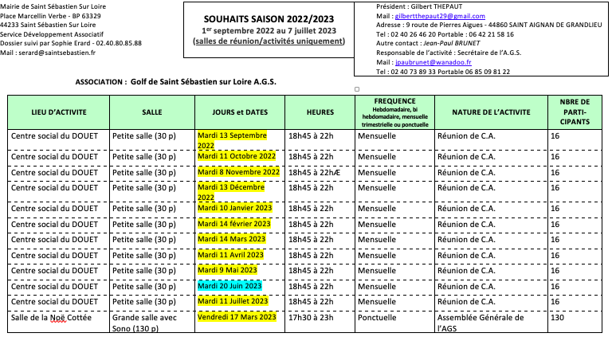

8 – Terrain et matériel

Gatorlivré le 15/06/2022
Poubelles en cours de mise en place sur le parcours

9 – Résultats des championnats de France jeune et classement EDG des Pays de la Loire

5 jeunes à Baugé en préqualificationles 5 et 6 juin 2022 :
- En U12 : 2 jeunes qualifiés (Valentin et Anatole)pour Saint-Brieuc dont Victoire d’Anatole (champion régional)
- En U14 : bons résultat de toute l’équipe avec une baisse significative des index de chacun
Bravo à toute l’équipe !

Gilles P fera une NL spéciale et un article dans le journal

Classement des EDG des Pays de la Loire
- 2020 : 12ème
- 2021 : 11ème
- 2022 : 8ème(classement provisoire … mais prometteur – déjà dans le Top 10 !)

10 – News Letters

Chacun s’efforcera d’informer Dominique avant la fin de chaque moisdes évènements et/ou activités concernant le calendrier des mois à venir (pour la NL mensuelle qui paraît en début de mois)

Séance levée à 21h10.
Prochain CA :
le mardi 13 septembre 2022
Centre Social du Douet, petite salle à 19h

